На основу члана 8.Закона о заштити од буке у животној средини („Сл.гласник РС”, бр.36/09), Правилника о методологији за одређивање акустичких зона („Сл.гласник РС”, бр.72/10), члана 20 Закона о локалној самоуправи („Сл.гласник РС“, број 129/07) и члана 14. Статута града Врања (“Сл.гласник града Врања“ бр.27/12 и 32/12), Скупштина града Врања, на седници одржаној 27. децембра 2012. године, донела је

ОДЛУКУ
О АКУСТИЧКОМ ЗОНИРАЊУ И МЕРАМА ЗА ЗАШТИТУ ОД БУКЕ
НА ТЕРИТОРИЈИ ГРАДА ВРАЊА

I ОПШТЕ ОДРЕДБЕ

Члан 1.
Овом одлуком, у циљу што потпуније заштите животне средине од буке:
- врши се акустичко зонирање територије града Врања обухваћене Генералним урбанистичким планом; и
- утврђују услови и прописују мере заштите од буке.

Члан 2.
Буком се, у смислу ове одлуке, сматра сваки нежељени звук.
Специфична бука неког извора јесте бука коју тај извор ствара на датом месту и представља удео датог извора у укупној буци која влада на том месту у датом тренутку. Одређивање нивоа специфичне буке врши се према стандарду СРПС. ИСО 1996-1 и СРПС ИСО 1996-2.
Сва привредна друштва, правна лица и предузетници, односно физичка лица ( у даљем тексту: правна и физичка лица) који у обављању привредне делатности емитују буку дужна су да се старају о томе да својом делатношћу односно понашањем не угрожавају околину буком.

Члан 3.
Изворима буке, у смислу ове одлуке, сматрају се:
а) моторна возила, уређаји, средства за рад, инсталације постројења, технолошки поступци, електроакустички уређаји, људска активност чије коришћење у стамбеним, пословним и другим објектима у затвореном или отвореном простору, доводи до стварања звука;
б) покретни и непокретни објекти који под одређеним околностима генеришу звук, отворени и затворени простори за спорт, игру, плес, представе, концерте, слушање музике и слично, као и угоститељски објекти, гараже, паркинг простори и други слични објекти.

II АКУСТИЧКО ЗОНИРАЊЕ ТЕРИТОРИЈЕ ГРАДА ВРАЊА

Члан 4.
На основу одредаба Правилника о методологији за одређивање акустичких зона (Сл.гласник РС бр.72/10), извршено је акустичко зонирање територије града у смислу ове одлуке.
Према максимално допуштеном нивоу буке, територија града Врања подељена је на 6 зона и то:
1.Подручја за одмор и рекреацију, болничке зоне и опоравилишта, културно историјски локалитети, велики паркови;
2.Туристичка подручја, кампови и школске зоне;
3.Чисто стамбена подручја;
4.Пословно стамбена подручја, трговачко стамбена подручја и дечија игралишта;
5.Градски центар, занатска, трговачка, административно-управна зона са становима, зона дуж аутопутева, магистралних и градских саобраћајница;
6.Индустријска, складична и сервисна подручја и транспортни терминали без стамбених зграда. На граници ове зоне бука не сме да прелази максимални ниво зоне са којом се граничи.

Члан 5.

Граничне вредности индикатора буке на отвореном простору по зонама:
зона | Намена простора | ниво буке у dB(A)
зона | Намена простора | за дан и вече | за ноћ
1. | Подручје за одмор и рекреацију, болничке зоне и опоравилишта, културно-историјски локалитети, велики паркови | 50 | 40
2. | Турустичка подручја, кампови и школске зоне | 50 | 45
3. | Чисто стамбена подручја | 55 | 45
4. | Пословно-стамбена подручја, трговачко-стамбена подручја и дечја игралишта | 60 | 50
5. | Градски центар, занатска, трговачка, административно-управна зона са становима, зона дуж саобраћајница, магистралних и градских саобраћајница | 65 | 55
6. | Индустријска, складишна и сервисна подручја и транспортни терминали без стамбених зграда | На граници ове зоне бука не сме да прелази максимални ниво зоне са којом се граничи.

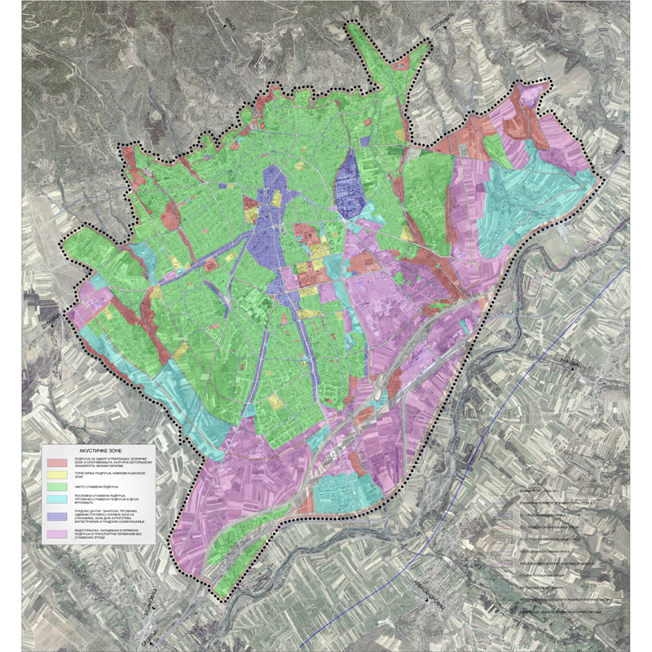

III МЕРЕ ЗА ЗАШТИТУ ОД БУКЕ

Члан 6.
На територији града Врања, на отвореном, полуотвореном и затвореном простору (надстрешница, импровизована барака, зграда са незастакљеним прозорима, гаража, двориште и сл.), забрањује се инсталисање, пуштање у погон и коришћење било какве машине, уређаја, постројења и сл., чији максимални ниво специфичне буке, мерен на 2 метра растојања од центра извора, прелази допуштени дневни ниво за дату зону увећан за 15 дбА, односно 10 дбА за V зону.

У занатским и другим радионицама и погонима за обраду метала, дрвета, камена, пластике и сл., у којима се обављају бучне радне операције: ковање, закивање, резање, брушење, дробљење, млевење, заваривање, фарбање и сл., забрањује се рад на отвореном простору, као и при отвореним вратима или прозорима.
Изузеће из одредаба овог члана може се допустити ако је другим мерама (удаљеношћу од стамбених објеката и сл.) остварена задовољавајућа заштита околине од буке.

Члан 7.
Извори буке ( машине, постројења, апарати, инструменти, озвучења, справе и други уређаји и алати чије коришћење у пословним и другим објектима, у затвореном или отвореном простору, доводи до производње и емитовања звука, односно проузрокује буку у средини у којој човек борави) морају имати податке о нивоу звучне снаге коју емитују при прописаним условима коришћења и одржавања.
Извори буке морају се употребљавати и одржавати тако да бука не прелази дозвољени ниво буке у средини у којој човек борави.
Изузетно, извори буке се могу користити и кад проузрокују буку изнад дозвољеног нивоа, у случају елементарне непогоде и друге непогоде и отклањања кварова који би могли изазвати веће материјалне штете, али само за време док те околности постоје, о чему је корисник дужан да обавести Секретаријат за инспекцијске послове и заштиту животне средине ( у даљем тексту: надлежан орган за заштиту животне средине).

Члан 8.
Забрањено је постављати емитере буке (звучне кутије и сл) на отвореном простору, у баштама затвореног и отвореног типа угоститељских објеката (вратима, прозорима, вентилационим отворима, тендама и слично), као и у њиховој непосредној близини.

Члан 9.
У угоститељским објектима- у затвореном простору и на отвореном простору- у баштама отвореног и затвореног типа угоститељских или других објеката, музички програм се може изводити радним данима и недељом најдуже до 23.00 сата, а у периоду од 15. јуна до 15. септембра, у дане викенда-петак и субота најдуже до 24.00 сата, у складу са Одлуком о радним временом угоститељских, занатских и трговинских објеката на територији града Врања и овом одлуком.

Члан 10.
Није дозвољено извођење музичког програма без претходно прибављеног одобрења од стране надлежног органа за заштиту животне средине.
Извођење музичког програма неће се одобрити у случају постојања учесталих појава о ремећењу мира грађана ( основане писане пријаве грађана, службене белешке надлежних органа и сл).

Члан 11.
Угоститељски објекти који се региструју за рад по ноћном распореду- ноћни барови, у делу заштите од буке, поред услова прописаних Одлуком о радном времену угоститељских, трговинских и занатских објеката на територији града Врања, морају да испуњавају и следеће услове:
- да је објекат сазидан од чврстог грађевинског материјала;
- да је објекат звучно изолован;
- да се услужна делатност, односно емитовање музичког програма мора
изводити искључиво у затвореном простору, односно простору објекта ноћног бара;
- да власник угоститељског објекта поседује сталне музичке уређаје преко
којих се регулише емитовање звука;
- да бука, која се емитује са музичких уређаја, не прелази дозвољени ниво буке у средини у којој чове борави;
- да не постоје учестале основане пријаве о ремећењу мира и спокојства грађана.
Ноћни бар и дискотека не може пословати у стамбеним зградама колективног становања, односно у стамбеном комплексу.
Ноћни бар на отвореном простору може пословати само у зони која се налази најмање 3 километара од насељеног места, уз претходну сагласност надлежног органа за заштиту животне средине.

Члан 12.
У одређеној акустичној зони, услед коришћења извора буке или обављања других делатности, забрањено је емитовање буке изнад прописаних граничних вредности.

IV НАДЗОР

Члан 13.
Надзор над спровођењем одредаба ове одлуке врши Секретаријат за инспекцијске послове и заштиту животне средине.
Инспекцијски надзор врши Инспекција за заштиту животне редине, у складу са надлежностима утврђеним законом, овом одлуком и другим градским прописима.
Комунално-полицијске послове на контроли примене ове одлуке, у складу са Законом о комуналној полицији и другим градским прописима, врши Комунална полиција града Врања.
У вршењу комунално-полицијских послова, комунални полицајац, поред овлашћења утврђеним законом, овлашћен је и да:
- изриче и наплаћује новчану казну на лицу места у складу са одредбама ове одлуке;
- подноси захтев за покретање прекршајног поступка за прекршаје утврђене овом одлуком;
- подноси пријаву надлежном органу за учињено кривично дело: и
- обавести други надлежан орган да предузме мере из своје надлежности.

V КАЗНЕНЕ ОДРЕДБЕ

Члан 14.
Новчаном казном од 250.000,00 до 500.000,00 динара казниће се за прекршај правно лице:
1) ако се инсталисање, пуштање у погон и коришћење било какве машине, уређаја, постројења врши противно члану 6. став 1. Одлуке;
2) ако поступа супротно члану 6. став 2. Одлуке;
3) ако извори буке не поседују податке у смислу члана 7. став 1. Одлуке;
4) ако се извори буке употребљавају, односно користе противно члану 7. став 2. и 3. Одлуке;
5) ако се поступи противно члану 8. Одлуке;
6) ако се музички програм изводи противно члану 9. Одлуке;
7)ако се музички програм изводи без претходно прибављеног одобрења у смислу члана 10. став 1. Одлуке;
8) ако ноћни бар не испуњава услове у смислу члана 11. став 1. Одлуке;
8) ако ноћни бар, односно дискотека послује противно члану 11. став 2. Одлуке;
9) ако ноћни бар послује на отвореном простору противно члану 11. став 3. Одлуке;
10) ако емитује буку изнад прописаних граничних вредности у смису члана 12. Одлуке; и
11) ако се јавни скупови и јавне манифестације, односно друге јавне активности организују противно члану 18. Одлуке;
За прекршај из става 1. овог члана казниће се одговорно лице новчаном казном од 15.000,00 до 25.000,00 динара.
За прекршај из става 1. овог члана казниће се предузетник новчаном казном од 150.000,00 до 250.000,00 динара.
За прекршај из става 1. овог члана казниће се физичко лице новчаном казном од 15.000,00 до 25.000,00 динара.

IV ПРЕЛАЗНЕ И ЗАВРШНЕ ОДРЕДБЕ

Члан 15.
У просторним и урбанистичким плановима обезбеђују се мере и услови заштите од буке, у складу са законом.
У поступку процене утицаја пројеката на животну средину предвиђају се могући непосредни и посредни штетни ефекти буке на животну средину, у складу са законом.

Члан 16.
Субјекти заштите животне средине од буке одгорни су за сваку активност или непредузимање мера којима се проузрокује изложеност буци изнад граничних вредности.
Правна и физичка лица која обављањем својих делатности утичу или могу утицати на изложеност буци дужна су да обезбеде: учешће у трошковима заштите од буке у животној средини у оквиру инвестиционих, текућих и производних трошкова; праћење утицаја своје делатности на буку; спровођење одговарајућих мера заштите од буке, у складу са прописима којима се уређује заштита животне средине.

Члан 17.
Одредбе ове одлуке се не односе на заштиту од буке на радном месту, која је регулисана посебним прописима и на заштиту од буке од активности у домаћинству или буку из суседног домаћинства, као и на буку којој су изложени они који је стварају.

Члан 18.
Одредбе ове одлуке не односе се на одржавање јавних скупова и јавних манифестација у организацији Града Врања.
Приликом организовања јавних скупова и јавних манифестација из става 1. овог члана, музика која се емитује на јавним просторима посредством електроакустичких уређаја може се користити на основу посебних мера и услова заштите од буке које одређује надлежни орган за заштиту животне средине, а на захтев организатора јавних скупова и активности.

За организовање других јавних скупова, забавних и спортских приредби и других активности на отвореном и затвореном простору, односно јавних скупова и активности које нису у организацији Града, организатори истих су дужни да уз пријаву за њихово одржавање доставе податке о мерама за заштиту од буке, уколико употреба звучних и других уређаја може да прекорачи прописане граничне вредности.
Мере заштите од буке одређује надлежан орган за заштиту животне средине, на захтев организатора јавних скупова и активности из става 3. овог члана.
Захтев за организовање јавних скупова и јавних манифестација подноси се надлежном органу из става 2. и 4. овог члана, најкасније пет дана пре дана предвиђеног за одржавање истих.
Организатор јавних скупова и активности је дужан да у потпуности спроводи мере и услове прописане од стране надлежног органа за заштиту животне средине.

Члан 19.
Правна лица и предузетници дужни су да ускладе пословање са овом одлуком у року од 90 дана од дана ступања на снагу ове одлуке.

Члан 20.
На питања која нису уређена овом одлуком непосредно се примењују одредбе Закона о заштити од буке у животној средини и других прописа којима се уређује заштита од буке и заштита животне средине.

Члан 21.
Ова одлука ступа на снагу осмог дана од дана објављивања у "Службеном гласнику града Врања".

СКУПШТИНА ГРАДА ВРАЊА
27. децембра 2012. године, број:501-131/2012-13.

ПРЕДСЕДНИК СКУПШТИНЕ
Дејан Тричковић,с.р.

ТАЧНОСТ ПРЕПИСА ОВЕРАВА: СЕКРЕТАР СКУПШТИНЕ
Љиљана Стојановић

